Solana DeFi有哪些高收益机会

作者：David C，Bankless；编译：邓通，本站

投资稳定币或 Solana 的原生流动性质押代币可能不如寻找下一个突破性代币那么令人兴奋，但可以提供可靠的赚钱方式。

稳定币提供价格稳定性，而 LST 可让您在保持流动性的同时获得基本质押奖励。通过 Kamino、Drift 和 Save（以前称为 Solend）等 DeFi 平台，您可以将稳定币和 LST 投入使用，通过收益耕作策略增加您的收益。

无论您是喜欢被动的低风险回报，还是愿意承担更高的风险以获得更大的回报，本文都会细分领先的稳定币（如 USDC 和 PYUSD）以及 Solana 领先的 LST 的最佳收益机会，帮助您找到最适合您的风险状况的匹配。

## 美元稳定币

Solana 上的稳定币在本轮市场周期中呈现了爆炸式增长。虽然 USDC 在该链上占据主导地位，与 Tether 的 USDT 相比，这是一个独特的现象，而 Paypal 的 PYUSD 在最近上线后经历了爆炸式增长，这得益于 DeFi 协议的奖励。

这些稳定币在 Kamino、Drift 和 Save（原名 Solend）等 DeFi 协议中使用时，为收益耕作提供了相对低风险的选择。无论您是在寻找稳定的收益还是更高的风险回报方案，这些资产都是那些旨在对冲市场波动并获得稳定回报的人必不可少的选择。

### USDC

### Kamino

Kamino Finance 为 USDC 持有者提供了多种收益选择，其主池金库目前提供约 3.5% 的年利率，低于其历史 6-9% 的范围，但仍可靠，可获得被动、低风险的回报。若要获得更高的收益，Kamino 的山寨币池提供约 7.5% 的 USDC 年利率，JLP（Jupiter Liquidity Provider）池提供约 6.6% 的年利率，其集中的流动性策略使其成为希望平衡风险和更高回报的用户的理想选择。

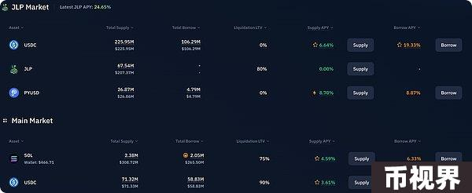

### Drift

交易协议 Drift 还允许用户通过借出 USDC 来赚取收益。尽管这里的收益率适中，约为 3-4%，远低于之前的高点，但对于那些不寻求激进风险的人来说，它们提供了一个稳定、低风险的机会。此外，Drift 的保险基金提供的收益率要高得多，目前约为 15%，来自交易、借款和清算的费用收入，但风险更大，因为它充当协议维持偿付能力的后盾。

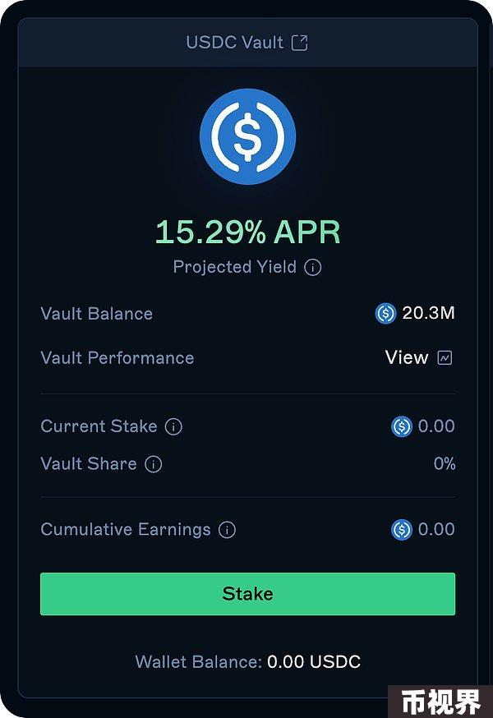

### Save

算法借贷平台 Save 在其主池中提供 4-5% 的 USDC 借贷年利率。该平台还拥有其他未由协议部署的无需许可的池，例如其 JLP/SOL/USDC 池，目前对于那些愿意参与风险较高的流动性策略的人来说，该池的年利率为 8.5%。

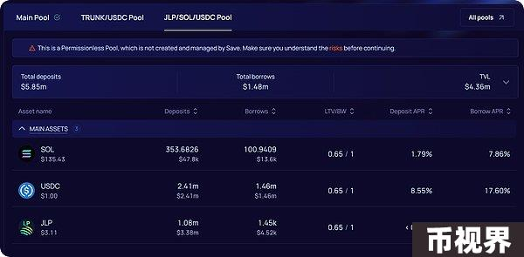

### PYUSD

### Kamino

PYUSD 是 Solana 生态系统的新进入者，但由于 Kamino 积极的收益策略，它迅速获得了发展势头。虽然初始收益率高达 30%，但此后收益率已稳定在约 7%，是 Kamino 主池稳定金库中最高的。Kamino 还刚刚将 PYUSD 纳入 JLP（木星流动性提供者）池，收益率高于其主金库，约为 8.5%。

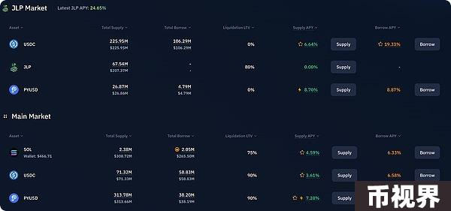

### Drift

Drift 借贷金库的收益率略高，约为 10%，这使得该平台成为 PYUSD 的一个有吸引力的选择。此外，在其保险基金中，Drift 提供约 18.5% 的年利率，但请记住，这会带来更高的风险。



### Save

Save 的 PYUSD 主池收益率目前约为 12%，并且最近似乎有所增加，而 Drift 和 Kamino 的收益率则在下降。如果这种趋势持续下去，对于希望在不承担额外风险的情况下使用 PYUSD 的用户来说，Save 可能是最佳平台。

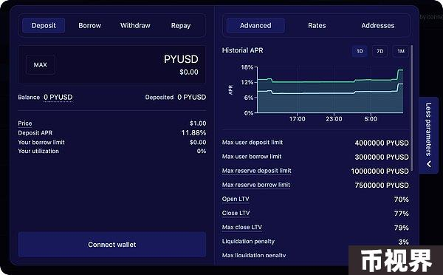

## LST 收益率

流动性质押代币 (LST) 是 Solana 质押经济的重要组成部分，允许用户质押 SOL 的同时保留流动性以在更广泛的 DeFi 生态系统中使用。Solana 上市值最大的三个 LST——MEV 增强型流动性质押者 Jito 的 JitoSOL、知名 Marinade Finance 的 mSOL 以及 Jupiter 交易所与 Sanctum 合作提供的 JupSOL——分别提供质押奖励的基本收益率 ~7.5%、~8.12% 和 ~8%，并且还有通过 DeFi （尤其是在 Kamino 上）放大这些回报的额外机会。

对于这些 LST 中的每一个，都可以通过 Kamino 的主要金库或杠杆策略获得额外收益。主要金库在基本质押奖励之上提供被动回报，而杠杆收益策略则为那些愿意承担更多风险的人提供更高的回报。

### JitoSOL

主金库收益

Kamino 为 JitoSOL 提供的主要保险库提供 0.04% 的适度收益率，为基本质押奖励增加了被动收入。此选项适合那些寻求稳定、低维护回报的人。

杠杆收益

对于希望最大化收益的用户，Kamino 为 JitoSOL 提供的杠杆收益选项可提供更高的收益，目前最高可达 10.5%。该策略利用杠杆来放大收益，但如果这些衍生资产脱钩，与仅持有 LST 相比，风险会增加。

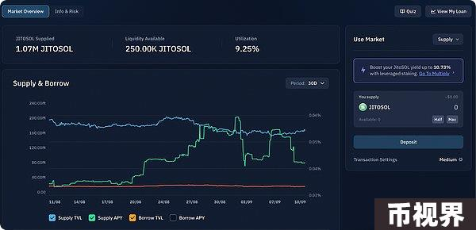

### mSOL

主金库收益

Kamino 的 mSOL 主金库提供 0.11% 的收益，通过被动 DeFi 回报略微增强了基本质押奖励。此金库非常适合长期持有 mSOL 的同时赚取额外收益。

杠杆收益

对于那些不惧怕风险并希望增加回报的人来说，Kamino 针对 mSOL 的杠杆质押策略可将收益率推高至最高约 14.5%。

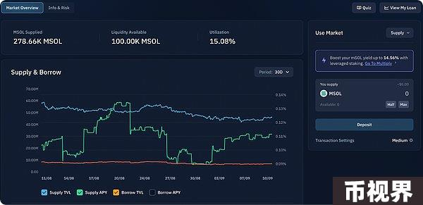

### JupSOL

主金库收益

JupSOL 在 Kamino 的主要金库收益率为 0.02%，在基本质押奖励的基础上提供少量额外回报。虽然收益率较低，但对于希望晚上安枕无忧的 JupSOL 持有者来说，这提供了稳定的被动收入来源。

杠杆收益

Kamino 的杠杆 JupSOL 池收益率最高，约为 14.7%。通过在 DeFi 中利用质押的 JupSOL，用户可以获得可观的回报，这种策略非常适合那些希望在承担更高风险的同时最大化质押收益的人。

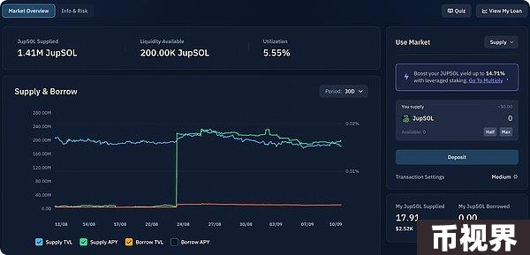

## 总结

总而言之，Solana 上的稳定币和 LST 提供了各种收益耕作机会，使用户能够根据自己的风险承受能力来增加最成熟或最稳定的资产。

PYUSD 目前在稳定币中提供最高的收益机会，尤其是在 Drift 等平台上，APY 高达约 18%。在流动性质押方面，JupSOL 和 mSOL 目前拥有最高的杠杆收益率，约为 15%，为那些愿意承担利用杠杆策略风险的人提供可观的回报。不过，一定要监控这些金库，因为它们的收益率会定期波动。

无论您选择风险较低的稳定币金库还是风险较高的 LST 耕作策略，都有很多机会将您的资产投入到 Solana 的 DeFi 生态系统中。